
หน่วยการเรียนรู้ที่ ๒๐
การเขียน
เรื่องที่ ๑ แผนการจัดการเรียนรู้ที่ ๔

ประโยคคำถามและประโยคคำสั่ง


ชั้นประถมศึกษาปีที่ ๒ เวลา ๑ ชั่วโมง
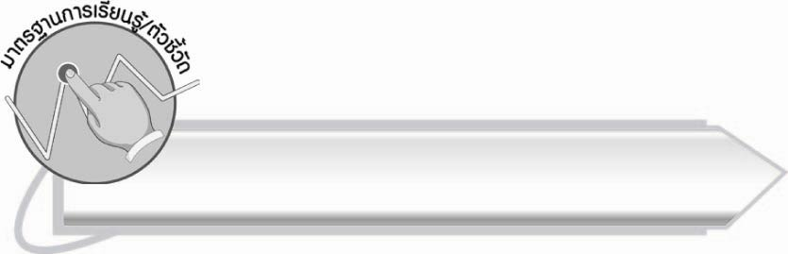
มาตรฐานการเรียนรู้/ตัวชี้วัด

มาตรฐานการเรียนรู้
มาตรฐาน ท ๔.๑ เข้าใจธรรมชาติของภาษาและหลักภาษาไทย การเปลี่ยนแปลงของภาษา
และพลังของภาษา ภูมิปัญญาทางภาษา และรักษาภาษาไทยไว้เป็นสมบัติของชาติ
ตัวชี้วัด
ท ๔.๑ ป. ๒/๓ เรียบเรียงคำเป็นประโยคได้ตรงตามเจตนาของการสื่อสาร

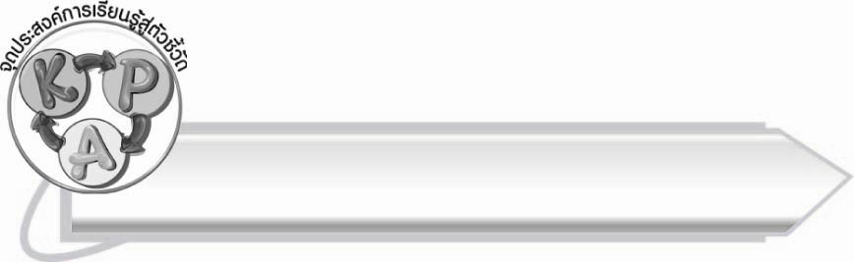
จุดประสงค์การเรียนรู้สู่ตัวชี้วัด

๑. สรุปลักษณะของประโยคคำถาม และประโยคคำสั่ง (K)
๒. เรียบเรียงคำเป็นประโยคคำถามและประโยคคำสั่งได้ (P)
๓. มีเจตคติที่ดีต่อการใช้ประโยคที่ถูกต้องในการติดต่อสื่อสาร (A)

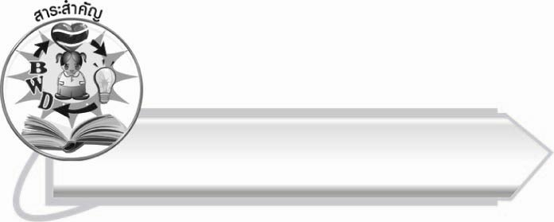
สาระสำคัญ

การเรียบเรียงคำให้เป็นประโยคตามที่ต้องการได้ถูกต้องจะทำให้การสื่อสารชัดเจนขึ้น
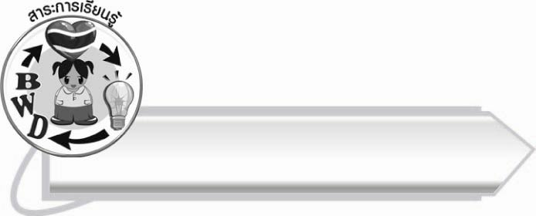
สาระการเรียนรู้

ลักษณะและส่วนประกอบของประโยคคำถาม และประโยคคำสั่ง



สมรรถนะสำคัญของผู้เรียน

๑. ความสามารถในการสื่อสาร
- ทักษะการอ่าน
- ทักษะการเขียน
- ทักษะการฟัง การดู และการพูด
๒. ความสามารถในการคิด
- การวิเคราะห์
- การสังเคราะห์
- การสรุปความรู้
๓. ความสามารถในการแก้ปัญหา
๔. ความสามารถในการใช้ทักษะชีวิต



คุณลักษณะอันพึงประสงค์

ใฝ่เรียนรู้
ตัวชี้วัดที่ ๔.๑ ตั้งใจ เพียรพยายามในการเรียนและเข้าร่วมกิจกรรมการเรียนรู้
มุ่งมั่นในการทำงาน
ตัวชี้วัดที่ ๖.๑ ตั้งใจและรับผิดชอบในการปฏิบัติหน้าที่การงาน
ตัวชี้วัดที่ ๖.๒ ทำงานด้วยความเพียรพยายามและอดทนเพื่อให้งานสำเร็จ
ตามเป้าหมาย

รักความเป็นไทย
ตัวชี้วัดที่ ๗.๒ เห็นคุณค่าและใช้ภาษาไทยในการสื่อสารได้อย่างถูกต้อง
เหมาะสม

ชิ้นงานหรือภาระงาน (หลักฐาน ร่องรอยแสดงความรู้)

ชิ้นงานเรื่อง การแต่งประโยคให้สัมพันธ์กับเหตุการณ์

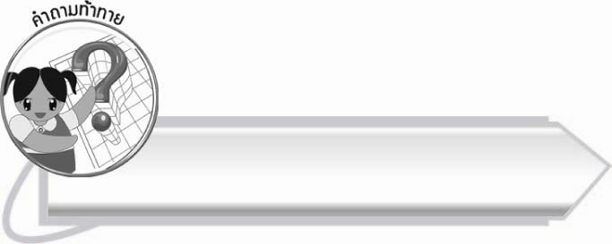
คำถามท้าทาย

การรู้จักเลือกใช้คำถามและคำสั่งที่ถูกต้องเหมาะสมจะเกิดผลดีอย่างไร
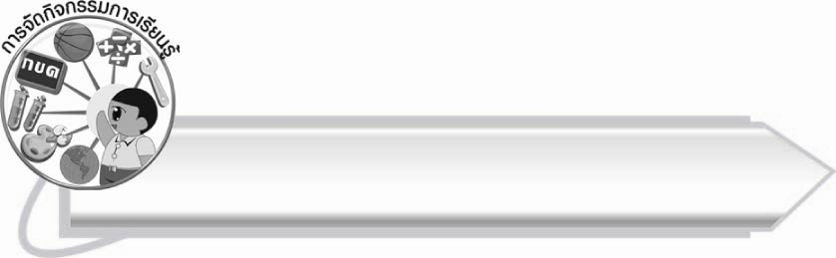
การจัดกิจกรรมการเรียนรู้

๑. ให้นักเรียนปฏิบัติตามคำสั่งของครู ดังนี้
๐ จงตอบคำถามต่อไปนี้
๑) ใครเป็นลูกคนเดียว ยกมือขึ้น
๒) ใครมีพี่น้อง ๒ คน ยกมือขึ้น
๓) ใครมีพี่น้อง ๓ คน ยกมือขึ้น
๔) ใครมีพี่น้องมากกว่า ๓ คน ยกมือขึ้น
๐ ห้ามทุกคนขยับตัว จงนั่งนิ่ง ๆ
๒.ให้นักเรียนสังเกตประโยคที่ครูใช้ แล้วบอกลักษณะของประโยค
๓. ให้นักเรียนศึกษาความรู้เรื่อง ประโยคคำถาม และประโยคคำสั่ง แล้วร่วมกันสรุปความรู้ ดังนี้
ประโยคคำถาม มีคำว่า อะไร ทำไม ที่ไหน เหตุใด เพราะอะไร อย่างไร หรือไม่ อยู่ในประโยค
ประโยคคำสั่ง มีคำว่า อย่า จง ห้าม อยู่ในประโยค
๔. ให้นักเรียนตั้งคำถามคนละ ๑ คำถาม แล้วเรียกเพื่อนในห้องให้ตอบคำถาม จากนั้นให้นักเรียนที่
ตอบคำถามตั้งคำถาม ๑ คำถาม แล้วเรียกเพื่อนในห้องให้ตอบคำถาม ต่อ ๆ กันไป
๕. ให้นักเรียนแต่งประโยคคำสั่งคนละ ๑ ประโยค แล้วให้เพื่อนในห้องปฏิบัติตาม คนที่ไม่ปฏิบัติตามคำสั่งจะถูกลงโทษโดยการออกมาเต้นประกอบเพลงหน้าชั้นเรียน
เช่น ๐ ห้ามนั่ง
- อย่าลืมตา
- จงเก็บของบนโต๊ะให้หมด
๖. ให้นักเรียนทำชิ้นงานที่ ๔ เรื่อง การแต่งประโยคให้สัมพันธ์กับเหตุการณ์ แล้วร่วมกันตรวจสอบ ความถูกต้อง
๗.ให้นักเรียนแบ่งกลุ่ม กลุ่มละ ๓ – ๕ คน ผลัดกันแต่งประโยคต่อกันทีมละ ๑ ประโยค โดยประโยค
ที่แต่งต้องมีใจความต่อเนื่องเป็นเรื่องราวเดียวกัน เมื่อแต่งประโยคครบทุกทีม ให้นักเรียนอ่านเรื่อง
พร้อมกันแล้วช่วยกันเพิ่มเติมเรื่องให้สมบูรณ์
๘. ให้นักเรียนทำกิจกรรมเสริมทักษะการเรียนรู้ โดยเรียงประโยคที่กำหนดให้ เป็นข้อความที่ต่อเนื่องกัน แล้วร่วมกันตรวจสอบความถูกต้อง
๙. ให้นักเรียนและครูร่วมกันสรุปความรู้ ดังนี้
๏ การเรียบเรียงคำให้เป็นประโยคตามที่ต้องการได้ถูกต้องจะทำให้การสื่อสารชัดเจนขึ้น
๑๐. ให้นักเรียนร่วมกันแสดงความคิดเห็น โดยครูใช้คำถามท้าทาย ดังนี้
๏ การรู้จักเลือกใช้คำถามและคำสั่งที่ถูกต้องเหมาะสมจะเกิดผลดีอย่างไร

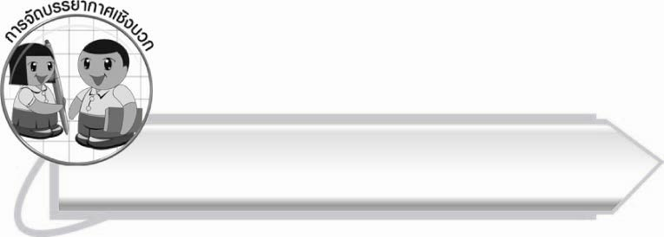
การจัดบรรยากาศเชิงบวก

ให้นักเรียนแต่งประโยคได้อย่างอิสระ ครูคอยเป็นผู้แนะนำและให้กำลังใจ

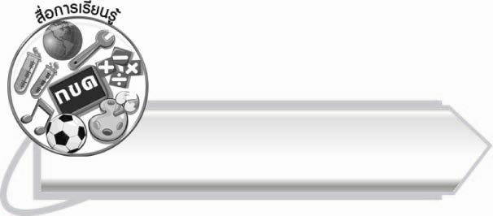
สื่อการเรียนรู้

-

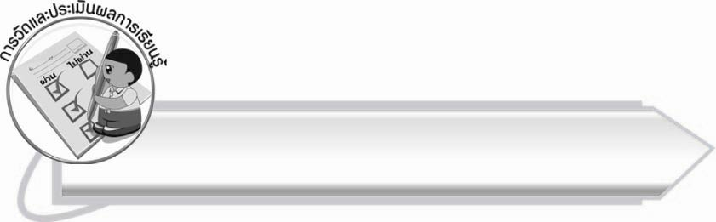
การวัดและประเมินผลการเรียนรู้
๑. วิธีการวัดและประเมินผล
๑.๑ สังเกตพฤติกรรมของนักเรียนในการเข้าร่วมกิจกรรม
๑.๒ สังเกตพฤติกรรมของนักเรียนในการเข้าร่วมกิจกรรมกลุ่ม
๑.๓ ตรวจชิ้นงานที่ ๔
๒. เครื่องมือ
๒.๑ แบบสังเกตพฤติกรรมการเข้าร่วมกิจกรรม
๒.๒ แบบสังเกตพฤติกรรมการเข้าร่วมกิจกรรมกลุ่ม
๓. เกณฑ์การประเมิน
๓.๑ การประเมินพฤติกรรมการเข้าร่วมกิจกรรม
ผ่านตั้งแต่ ๒ รายการ ถือว่า ผ่าน
ผ่าน ๑ รายการ ถือว่า ไม่ผ่าน
๓.๒ การประเมินพฤติกรรมการเข้าร่วมกิจกรรมกลุ่ม
คะแนน ๙ - ๑๐ ระดับ ดีมาก
คะแนน ๗ - ๘ ระดับ ดี
คะแนน ๕ - ๖ ระดับ พอใช้
คะแนน ๐ - ๔ ระดับ ควรปรับปรุง

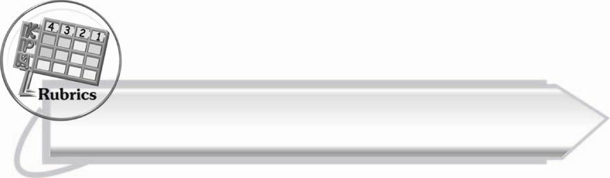
การประเมินผลตามสภาพจริง (Rubrics)

การประเมินชิ้นงานนี้ให้ผู้สอนพิจารณาจากเกณฑ์การประเมินผลตามสภาพจริง (Rubrics)
เรื่อง การแต่งประโยคให้สัมพันธ์กับเหตุการณ์

ระดับคะแนน  เกณฑ์การประเมิน | ๔ | ๓ | ๒ | ๑
การแต่งประโยค  ให้สัมพันธ์กับ  เหตุการณ์ | แต่งประโยคได้สัมพันธ์กับ  เหตุการณ์ทุกข้อ  ใช้คำเรียบเรียงประโยคได้ถูกต้อง  สื่อความหมาย  ชัดเจน และรู้จัก  ใช้คำที่สุภาพไพเราะ | แต่งประโยคได้สัมพันธ์กับเหตุการณ์ทุกข้อ  ใช้คำเรียบเรียงประโยคได้ถูกต้องสื่อความหมายชัดเจน | แต่งประโยคได้สัมพันธ์กับ  เหตุการณ์ทุกข้อ  ใช้คำเรียบเรียงประโยคได้ถูกต้อง  แต่การสื่อ  ความหมาย  ยังไม่ชัดเจน  เท่าที่ควร | แต่งประโยคได้สัมพันธ์กับ  เหตุการณ์ทุกข้อ  แต่ยังมี  ข้อบกพร่อง  เรื่องการใช้คำและการเรียบเรียงคำ  ในประโยค

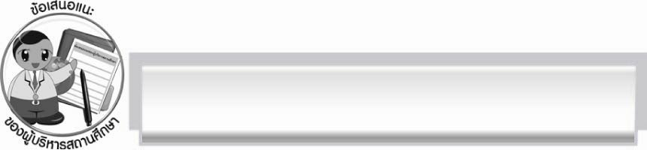
ข้อเสนอแนะของผู้บริหารสถานศึกษา
______________________________________________________________________________
______________________________________________________________________________
______________________________________________________________________________
______________________________________________________________________________
______________________________________________________________________________
______________________________________________________________________________
______________________________________________________________________________
______________________________________________________________________________
______________________________________________________________________________
______________________________________________________________________________
______________________________________________________________________________
______________________________________________________________________________
______________________________________________________________________________
______________________________________________________________________________
______________________________________________________________________________
______________________________________________________________________________
______________________________________________________________________________
______________________________________________________________________________
______________________________________________________________________________
______________________________________________________________________________
______________________________________________________________________________
______________________________________________________________________________
______________________________________________________________________________
______________________________________________________________________________

ลงชื่อ_________________________ (ผู้บริหารสถานศึกษา)
(_________________________)
________/________/_______


บันทึกหลังการสอน

ผลการจัดการเรียนการสอน

______________________________________________________________________________
______________________________________________________________________________
______________________________________________________________________________
______________________________________________________________________________
______________________________________________________________________________
______________________________________________________________________________

ปัญหา/อุปสรรค

______________________________________________________________________________
______________________________________________________________________________
______________________________________________________________________________
______________________________________________________________________________
______________________________________________________________________________
______________________________________________________________________________

แนวทางแก้ไข

______________________________________________________________________________
______________________________________________________________________________
______________________________________________________________________________
______________________________________________________________________________
______________________________________________________________________________
______________________________________________________________________________

ลงชื่อ__________________________ (ผู้บันทึก)
(_________________________)
________/________/_______

